НАИМЕНОВАНИЕ И ОПИСАНИЕ ОБЪЕКТА ЗАКУПКИ
(ТЕХНИЧЕСКОЕ ЗАДАНИЕ)

Поставка настольных игр из дерева

№п/п | Наименование товара | Функциональные, технические и качественные характеристики, эксплуатационные характеристики объекта закупки | Ед. изм. | Кол-во
 | Настольная игра из дерева «Вышибалы» М | Комплектация  Игровое поле:1 игровое поле.  Игровые элементы: Запасная резинка.Шайба диаметром 35 мм - 10 шт.  Материалы  Игровые элементы: Массив бука.Массив граба.  Комплектующие: Резина.  Основание игры: Фанера березовая  Покрытие: Лак.Мебельный воск.  Материал бортов: Массив бука  Размеры  Игровые элементы: Шайбы диаметром 35 мм.  В разобранном виде (Д х Ш х В): 60 х 27 х 4, 5 см.  В собранном виде (Д х Ш х В): 60 х 27 х 4, 5 см.  Вес, кг: 3  Чехол для деревянных игр размера M  В собранном виде (Д х Ш х В)60 х 60 х 10 см.  Вес, кг: 1  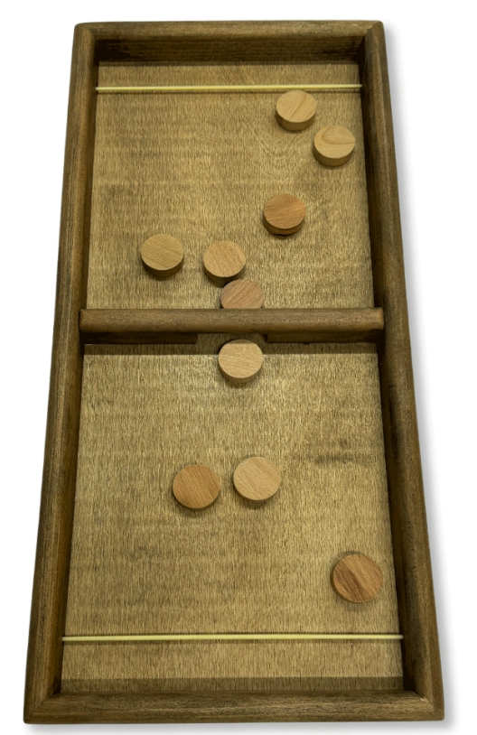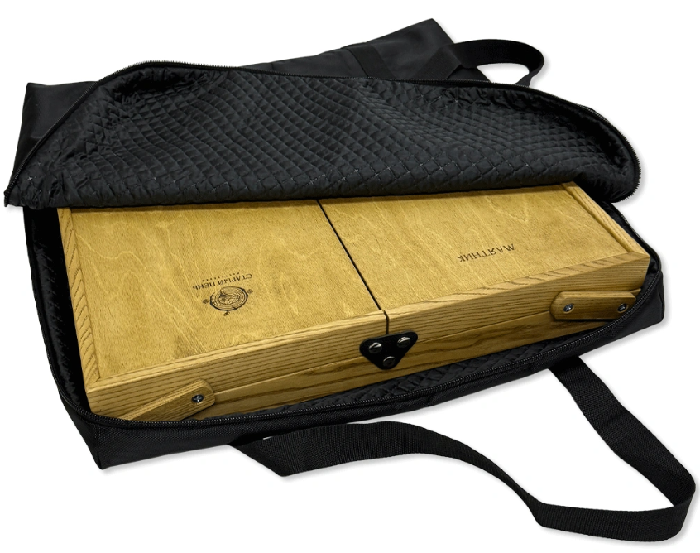 | ШТ | 1
 | Настольная игра из дерева «Галактика» М | Комплектация  Игровое поле:1 игровое поле.  Игровые элементы: Игровая стойка - 1 шт., Шар диаметром 40 мм - 30 шт., Шары диаметром 60 мм - 12 шт., Шпаги - 4 шт.  Крышка: Раскладные  Материалы  Игровые элементы: Массив березы. Массив бука. Массив липы. Массив ясеня.  Комплектующие: Кожа. Мебельная фурнитура. Цепь.  Основание игры: Фанера березовая  Покрытие: Безопасное масло для детских игрушек. Лак. Мебельный воск.  Материал бортов: Массив ясеня  Размеры  Игровые элементы: Шары диаметром 40 мм. Шары диаметром 60 мм. Шпаги длиной 40 см.  В разобранном виде (Д х Ш х В): 82 х 59 х 65 см.  В собранном виде (Д х Ш х В): 59 Х 59 Х 9 см.  Вес, кг: 10  Чехол для деревянных игр размера M  В собранном виде (Д х Ш х В): 60 х 60 х 10 см.  Вес, кг: 1  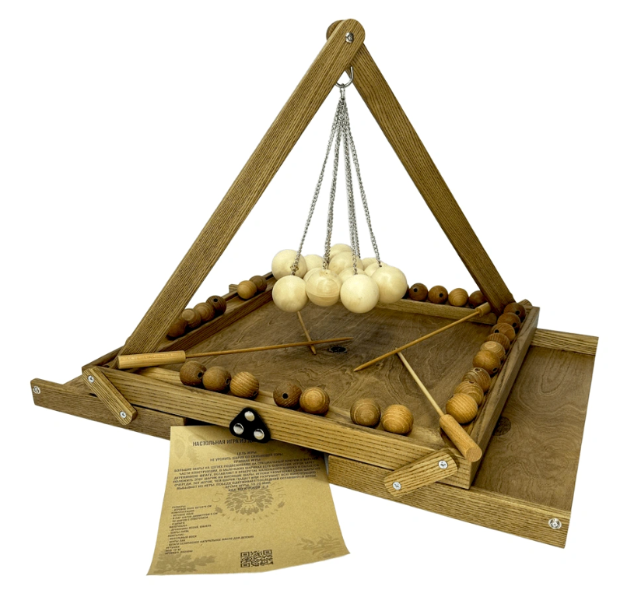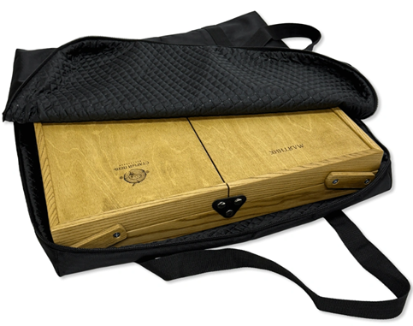 | ШТ | 1
 | Настольная игра из дерева «Кварто» М | Комплектация  Игровое поле: 1 игровое поле.  Игровые элементы: Фигур из граба - 8 шт. Фигур из дуба - 8 шт.  Крышка: Раскладные  Материалы  Игровые элементы: Массив граба. Массив дуба. Мебельный гвоздь.  Комплектующие: Кожа. Мебельная фурнитура.  Основание игры: Фанера березовая  Покрытие: Безопасное масло для детских игрушек. Мебельный воск.  Материал бортов: Массив ясеня  Размеры  Игровые элементы: Фигура из граба квадратная 13 х 4 х 4 см - 2 шт. Фигура из граба квадратная 18 х 4 х 4 см - 2 шт. Фигура из граба круглая 13 х 4 х 4 см - 2 шт. Фигура из граба круглая 18 х 4 х 4 см - 2 шт. Фигура из дуба квадратная 13 х 4 х 4 см - 2 шт. Фигура из дуба квадратная 18 х 4 х 4 см - 2 шт. Фигура из дуба круглая 13 х 4 х 4 см - 2 шт. Фигура из дуба круглая 18 х 4 х 4 см - 2 шт.  В разобранном виде (Д х Ш х В): 82 х 59 х 26 см.  В собранном виде (Д х Ш х В): 59 х 59 х 9 см.  Вес, кг: 10  Чехол для деревянных игр размера M  В собранном виде (Д х Ш х В): 60 х 60 х 10 см.  Вес, кг: 1  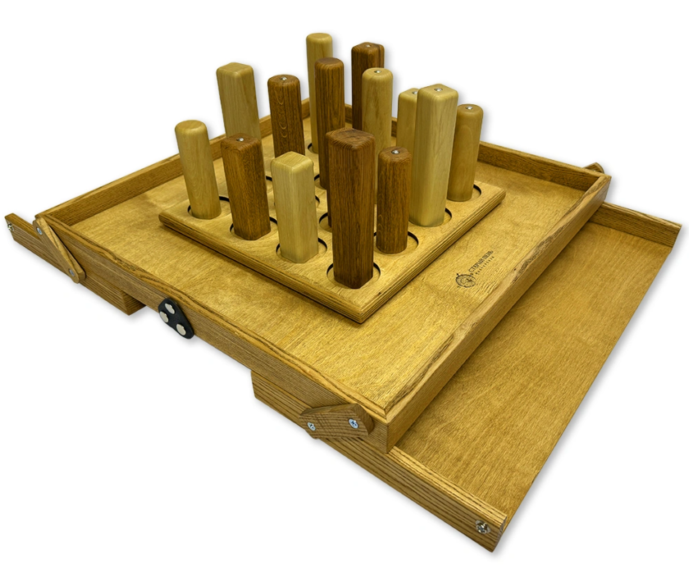 | ШТ | 1
Сроки и условия поставки товара: поставка товара осуществляется с момента заключения контракта по 27.08.2026 г.
Условия поставки товара: поставка Товара осуществляется силами и средствами Поставщика.
Место поставки товара: 665709, Иркутская область, г. Братск, жилой район Энергетик, ул. Макаренко, д. 40, аудитория 3102.
Поставляемый Товар должен быть новым Товаром (Товаром, который не был в употреблении, в ремонте, в том числе, который не был восстановлен, у которого не была осуществлена замена составных частей, не были восстановлены потребительские свойства).

Поставщик обязан обеспечить упаковку Товара, отвечающую требованиям технических регламентов, документов, разрабатываемых и применяемых в национальной системе стандартизации, технических условий, способную предотвратить повреждение и (или) порчу Товара во время перевозки к месту доставки, погрузочно-разгрузочных работ и обеспечивающую его годность к эксплуатации.

Гарантийный срок на поставляемый Товар должен быть не менее срока, установленного производителем и составлять не менее 12 месяцев в соответствии с гарантийным талоном или иным, подтверждающим гарантию документом.
При несоответствии поставленного Товара требованиям документации Заказчик вправе отказаться от принятия Товара и требовать замены некачественного Товара в порядке, установленном действующим законодательством РФ.

